الجمهورية الجزائرية الديمقراطية الشعبية
وزارة التربية الوطنية
مديرية التربية لولاية الجزائر وسط
متوسطة: نفيسة السنة الدراسية:2021/2022
اختبــــــــــــار الــــــــــفصل الثانــي
المادة الرياضيات المستوى: الرابعة متوسط تاريخ الإجراء : 24 /03/2022 المدة: ساعتين
الجزء الأول (12نقطة)
التمرين الأول: (3نقاط)
- بسط العدد $M$ حيث : $M=\sqrt{12}+\sqrt{36}$
- أكتب العدد $N$ على شكل كسر مقامه عدد ناطق حيث : $N=\frac{1+\sqrt{3}}{\sqrt{3}}$
- تحقق من أن : $\frac{1}{2}M=3N$

التمرين الثاني : (3 نقاط)
لتكن العبارة الجبرية $A$ حيث : $A=3\left(2x-5\right)(x-4)$
- أنشر ثم بسط العبارة $A$ .
- $B$ عبارة جبرية حيث : $B=\left(6x^{2}-39x+60\right)+{(x-4)}^{2}$
- حلل العبارة الجبرية $B$ الى جداء عاملين .
- حل المعادلة : $\left(x-4\right)(7x-19)=0$

التمرين الثاالث: (3 نقاط)
$ABC$ مثلث متساوي الساقين قاعدته $\left[BC\right]$
- أنشئ النقطتين$E$ و $D$ حيث النقطة $E$ صورة النقطة $A$ بالانسحاب الذي شعاعه $\vec{BC}$ و $\vec{AD}=\vec{AB}+\vec{AC}$
- أثبت أن النقطة $C$ منتصف القطعة $\left[DE\right]$ .
- باستعمال نقاط الشكل بين أن : $\vec{EA}+ \vec{BE}+ \vec{CB}-\vec{DB}=\vec{0}$

التمرين الرابع: (3 نقاط)
في معلم متعامد ومتجانس لمستو ( الوحدة $1cm$ ( تعطى النقط : $A\left(3 ;0 \right)$ ، $B\left(-1 ;2 \right)$و $C\left(-4 ;-4 \right)$
- أحسب مركبتي الشعاع $\vec{BC}$ ثم استنتج الطول $BC$ .
- إذا علمت أن : $AC=\sqrt{65}$ و $AB=\sqrt{20}$ .
- أثبت نوع المثلث $ABC$ .
- أحسب إحداثيتي النقطة $M$ مركز الدائرة المحيطة بالمثلث $ABC$ ثم علمها في المعلم .
- أحسب إحداثيتي النقطة $D$ حتي يكون الرباعي $ABCD$ مستطيل ثم علمها في المعلم .

الجزء الثاني:(8 نقاط)
الوضعية الإدماجية (8نقاط) : (وحدة الطول هي المتر)
اشتري الإخوة محمد و علي قطعة أرض مستطيلة الشكل $ABCD$ ، محيطها $640m$ وطولها ثلاث أمثال عرضها ، أراد عل استغلال جزء من الأرض لغرس أشجار النخيل الممثلة في الجزء المشطب ( لاحظ الشكل أسفله ).
علما أن الشجرة الواحدة تحتاج مساحة $50m^{2}$ والقطعة التي أراد علي إستغلالها مساحتها أكبر من $2560m^{2}$ ومحيطها أصغر من $280m$
- هل يستطيع علي زراعة $100$ شجرة نخيل على هذا الجزء ؟

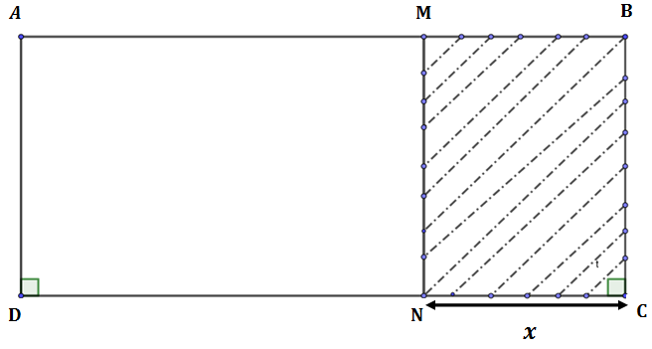

2
انتـــــهـــــى

